*Cahier des charges*

Salon de l’œnologie

# Suivi du projet

## Versions et modifications

* V1.0 : ébauches des pages, spécifications techniques et fonctionnelles
* V1.1 : modifications des spécifications fonctionnelles :
  + Page principale, ajout d’un carrousel de photo
  + Menu fixe au scroll

## Auteurs

5 personnes seront en charge d’assurer la bonne réalisation :

* Chef de projet : Alexandre SCHANNE
* Intégrateur web : XXX
* Graphiste : XXX
* Directeur artistique : XXX
* Back-end : XXX

Ainsi qu’un prestataire à savoir :

* Hébergement du site avec la société : XXX
* Entreprises spécialisées dans le CEO : XXX

## Liste de diffusion :

Pour réaliser ce projet, seront amenés à :

|  |  |  |  |
| --- | --- | --- | --- |
| **Individu** | **Lire le document** | **Commenter le document** | **Modifier le document** |
| Chef de projet | X | X | X |
| Intégrateur | X | X |  |
| Directeur artistique | X | X | X |
| Graphiste | X | X |  |
| Back-end | X | X |  |
| Client | X |  |  |
| Prestataires |  |  |  |

# Vision globale

## Objectif

Créer pour M. Frédéric Pichet, un site pour promouvoir son salon de l’œnologie qui aura lieu le 11/05/2017.

Doit figurer sur le site :

* Liste des exposants
* Carte des exposants
* Intervenants prévus lors de la table ronde
* Liste des retombés de presses et actualités

Le site présentera cette forme d’arborescence. Une partie majoritaire qui sera vitrine et une partie commande.

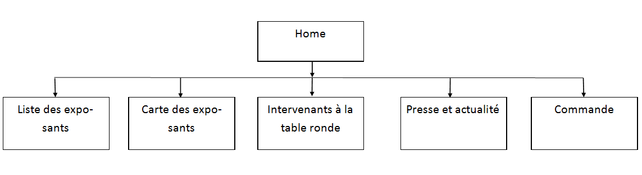

**Profils d’accès à prévoir :**

Les personnes pouvant visiter le site :